Тема: Розвʼязування типових вправ за темами «Аксіоми та наслідки з них», «Взаємне розміщення прямих у просторі»

Хід уроку
- Організаційний етап
- Привітання
- Перевірка присутніх на уроці
- Налаштування на роботу

- Розвʼязування завдань

Контроль знань, самооцінювання
(Учням пропонується розвʼязати 2 завдання по 6 балів кожне. Завдання відображаються в презентації на одному слайді і подані в 2-х варіантах. Після виконання в презентації демонструються відповіді, а учні самостійно визначають свою оцінку)
 | I Варіант |  | II Варіант
1) | $$K∈β, M∈α, N∈α, α∩β=l.$$  Побудуйте прямі перетину площини $MNK$ з площинами $α$ і $β$. | 2) | $$P∈ω, Q∈γ, L∈γ, γ∩ω=m.$$  Побудуйте прямі перетину площини $PQL$ з площинами $γ$ і $ω$
 | 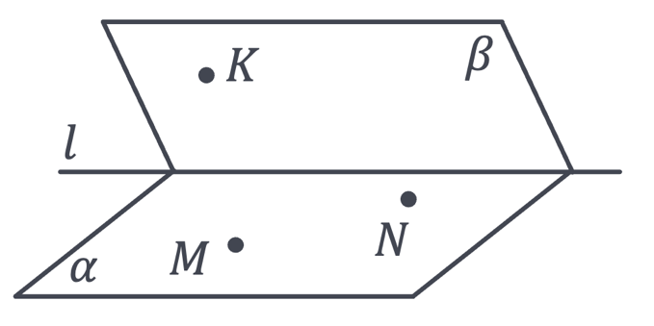 |  | 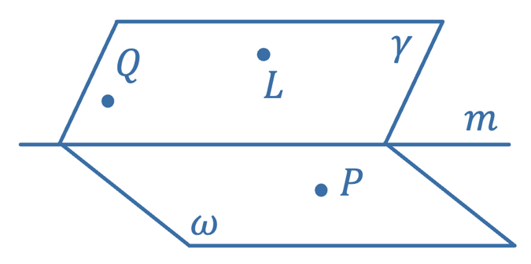
2) | $SABC$ – піраміда, $SB=18$, $AC=16$.  Знайдіть $P_{MNLK}$. | 2) | 2) $LMKN$ – піраміда, $MN=8$, $LK=12$.  Знайдіть $P_{ABCD}$
 | 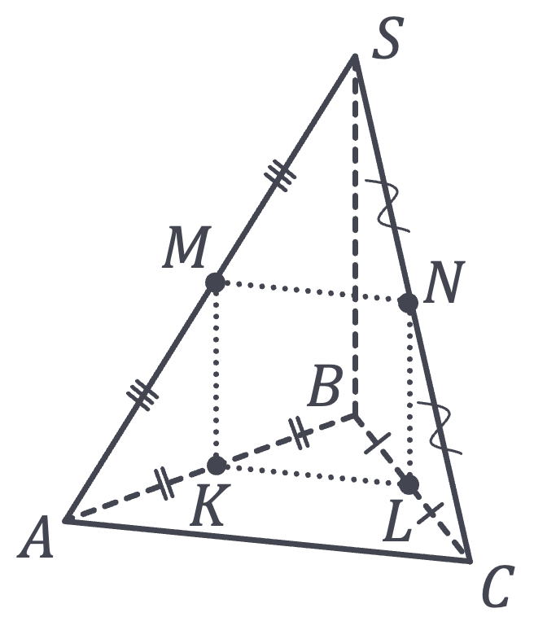 |  | 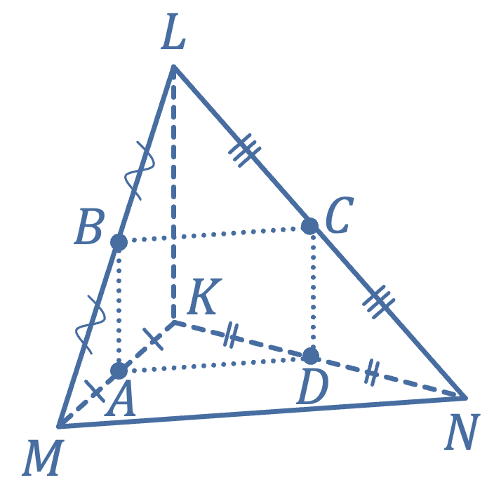

Розвʼязання:
I Варіант

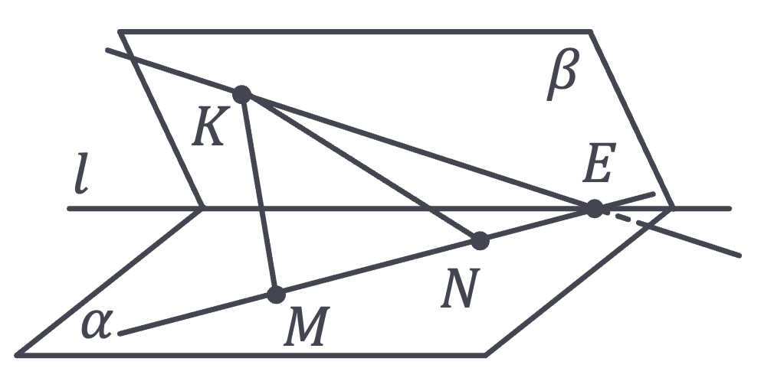 |  |  | 1) | Побудуємо пряму $MN.$  $$MN∩l=E$$  $$\left.\begin{aligned}K∈KMN \\ K∈β \\ E∈KMN \\ E∈β\end{aligned}\right|{\text{С3} \atop →}MKN∩β=KE$$  $$\left.\begin{aligned}M∈KMN \\ M∈α \\ E∈KMN \\ E∈α\end{aligned}\right|{\text{С3} \atop →}MKN∩α=ME$$
 | 2) | Розглянемо $∆ABC$:  $$KL \text{– середня лінія, тому } KL=\frac{1}{2}AC.$$  Розглянемо $∆ASC$:  $$MN \text{– середня лінія, тому } MN=\frac{1}{2}AC.$$  Розглянемо $∆ABS$:  $$MK \text{– середня лінія, тому } MK=\frac{1}{2}BS.$$  Розглянемо $∆CBS$:  $$NL \text{– середня лінія, тому } NL=\frac{1}{2}BS.$$
$$\left.\begin{aligned}KL=MN=\frac{16}{2}=8 \\ MK=NL=\frac{18}{2}=9\end{aligned}\right|→ P_{MNLK}=2\left(8+9\right)=34$$

II Варіант
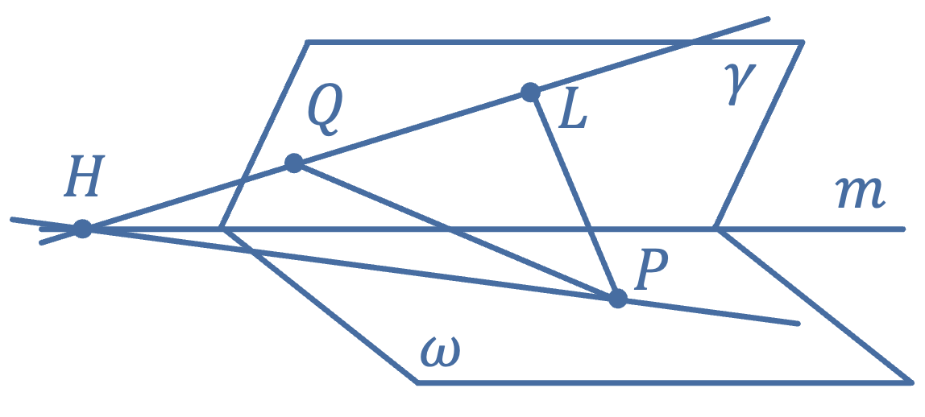 |  |  | 1) | Побудуємо пряму $QL.$  $$QL∩m=H$$  $$\left.\begin{aligned}H∈PQL \\ H∈γ \\ L∈PQL \\ L∈γ\end{aligned}\right|{\text{С3} \atop →}PQL∩γ=HL$$  $$\left.\begin{aligned}P∈PQL \\ P∈ω \\ H∈PQL \\ H∈ω\end{aligned}\right|{\text{С3} \atop →}PQL∩ω=PH$$
 | 2) | Розглянемо $∆MLN$:  $$BC \text{– середня лінія, тому } BC=\frac{1}{2}MN.$$  Розглянемо $∆MKN$:  $$AD \text{– середня лінія, тому } AD=\frac{1}{2}MN.$$  Розглянемо $∆LKN$:  $$CD \text{– середня лінія, тому } CD=\frac{1}{2}LK.$$  Розглянемо $∆LKM$:  $$BA \text{– середня лінія, тому } BA=\frac{1}{2}LK.$$

$\left.\begin{aligned}BC=AD=\frac{8}{2}=4 \\ CD=BA=\frac{12}{2}=6\end{aligned}\right|→ P_{ABCD}=2\left(4+6\right)=20$

№1
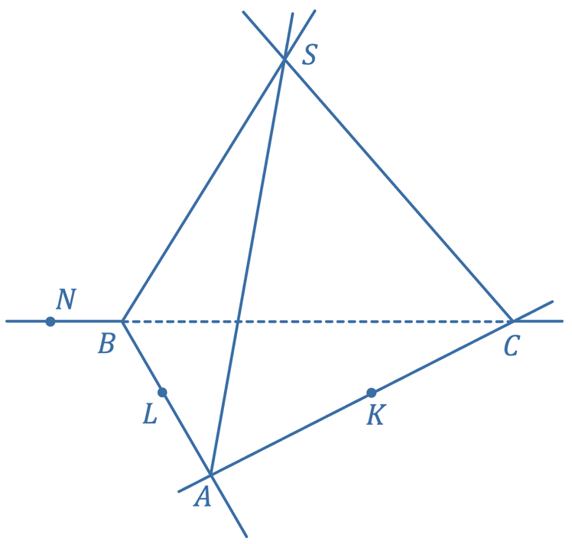 | Точки $A, B, C, S$ не лежать в одній площині. Назвіть:
 | Пряму перетину площин:
 | А) | $SAB$ і $SAC$ | $$SAB∩SAC=SA$$
 | Б) | $NBA$ і $SBC$ | $$NBA∩SBC=NC$$
 | Площини, яким належить:
 | А) | Точка $S$ | $$SBC, SAC, SBA…$$
 | Б) | Точка $N$ | $$SBC, ABC, NSL…$$
 | Побудуйте умовно пряму, по якій мають перетнутись площини $SLK$ і $SBC$. Чому вони обовʼязково мають спільну пряму?
Побудуйте умовно пряму, по якій мають перетнутись площини $SLK$ і $SBC$. Чому вони обовʼязково мають спільну пряму?  Площини $SLK$ і $SBC$ обовʼязково мають спільну пряму, бо за аксіомою $C3$, якщо дві площини мають спільну точку, то вони перетинаються по прямій, що проходить через цю точку. | 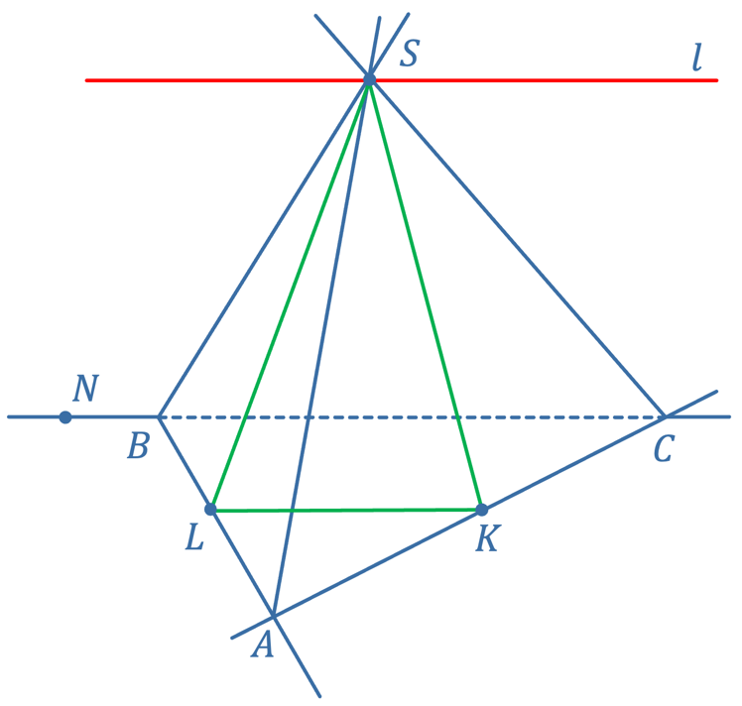

№2
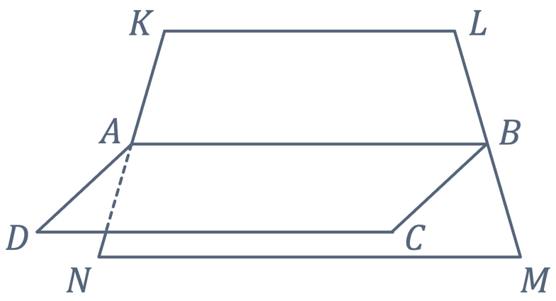 | Трапеція $KLMN$ і паралелограм $ABCD$ не лежать в одній площині. Точки $A$ і $B$ – середини відрізків $KN$ і $LM$ відповідно. Доведіть, що $DC∥MN$ і знайдіть $CD$, якщо $KL=8$ см, $MN=12$ см.

Доведення:
$$AB \text{– середня лінія трапеції}→\left|\begin{aligned}AB∥MN∥KL \\ AB=\frac{KL+MN}{2}=\frac{8+12}{2}=10 \text{см}\end{aligned}\right.$$

$$ABCD-\text{паралелограм} →\left|\begin{aligned}AB∥CD \\ AB=CD=10\end{aligned}\right.$$

$$\left.\begin{aligned}AB∥CD \\ AB∥MN\end{aligned}\right|{\text{За Т5} \atop →} DC∥MN$$

Доведено.

№3
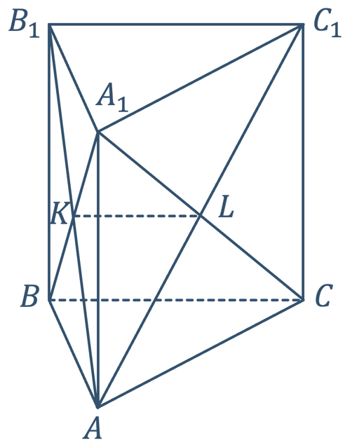 | $ABCA_{1}B_{1}C_{1}$ - трикутна призма. $ABB_{1}A_{1}$, $ACC_{1}A_{1}$ - квадрати з ребрами довжиною 1 м, діагоналі яких перетинаються в точках $K$ і $L$ відповідно. В основі даної призми правильний трикутник $ABC$. Доведіть, що $KL∥BC$ і знайдіть $P_{BKLC}$.

Доведення:
$ACC_{1}A_{1}$ – квадрат з ребром 1 м $→$ $AC=1 \text{м}$
$ABC$ – правильний трикутник $→$ $AC=AB=BC=1 \text{м}$

$ABB_{1}A_{1}$ і $ACC_{1}A_{1}$ – рівні квадрати, тому $A_{1}B=A_{1}C$. Оскільки діагоналі квадратів точкою перетину діляться навпіл, то:
$$A_{1}L=LC=A_{1}K=KB=\frac{1}{2}A_{1}C$$
Розглянемо $∆BA_{1}C:$
$$KL \text{–} \text{середня лінія} →\left|\begin{aligned}KL∥BC \\ KL=\frac{1}{2}BC=0,5 \text{м}\end{aligned}\right.$$
Доведено.

Розглянемо $ACC_{1}A_{1}$:
$A_{1}C=AC\sqrt{2}=1∙\sqrt{2}=\sqrt{2}$

$$A_{1}L=LC=A_{1}K=KB=\frac{1}{2}A_{1}C=\frac{\sqrt{2}}{2}$$

$$P_{BKLC}=KL+BC+LC+KB=0,5+1+\frac{\sqrt{2}}{2}+\frac{\sqrt{2}}{2}=1,5+\frac{2\sqrt{2}}{2}=1,5+\sqrt{2}$$

Відповідь: $P_{BKLC}=1,5+\sqrt{2}$

- Підсумок уроку
- Сформулюйте ознаку паралельності прямих
- Сформулюйте ознаку мимобіжності прямих
- Скільки площин можна провести через пряму і точку, що їй не належить?
- Скільки пар паралельних ребер має тетраедр?
- Чи правильно, що прямі в просторі паралельні, якщо вони не перетинаються?

- Домашнє завдання
Повторити §2  Виконати № 2.14; 2.25; 2.39 | О.С. Істер  (2018)
Повторити §4, п.27 – 29  Виконати № 28.8; 28.10; 29.13 | А.Г. Мерзляк  (2018)

